电芯水分测试报告

测试机型：QL-100B

- 自动模式
 | 测试温度（℃） | 测试时长 | 水分含量（ppm）
电芯1 | 135 | 1’22” | 670
电芯2 | 135 | 1’16” | 610
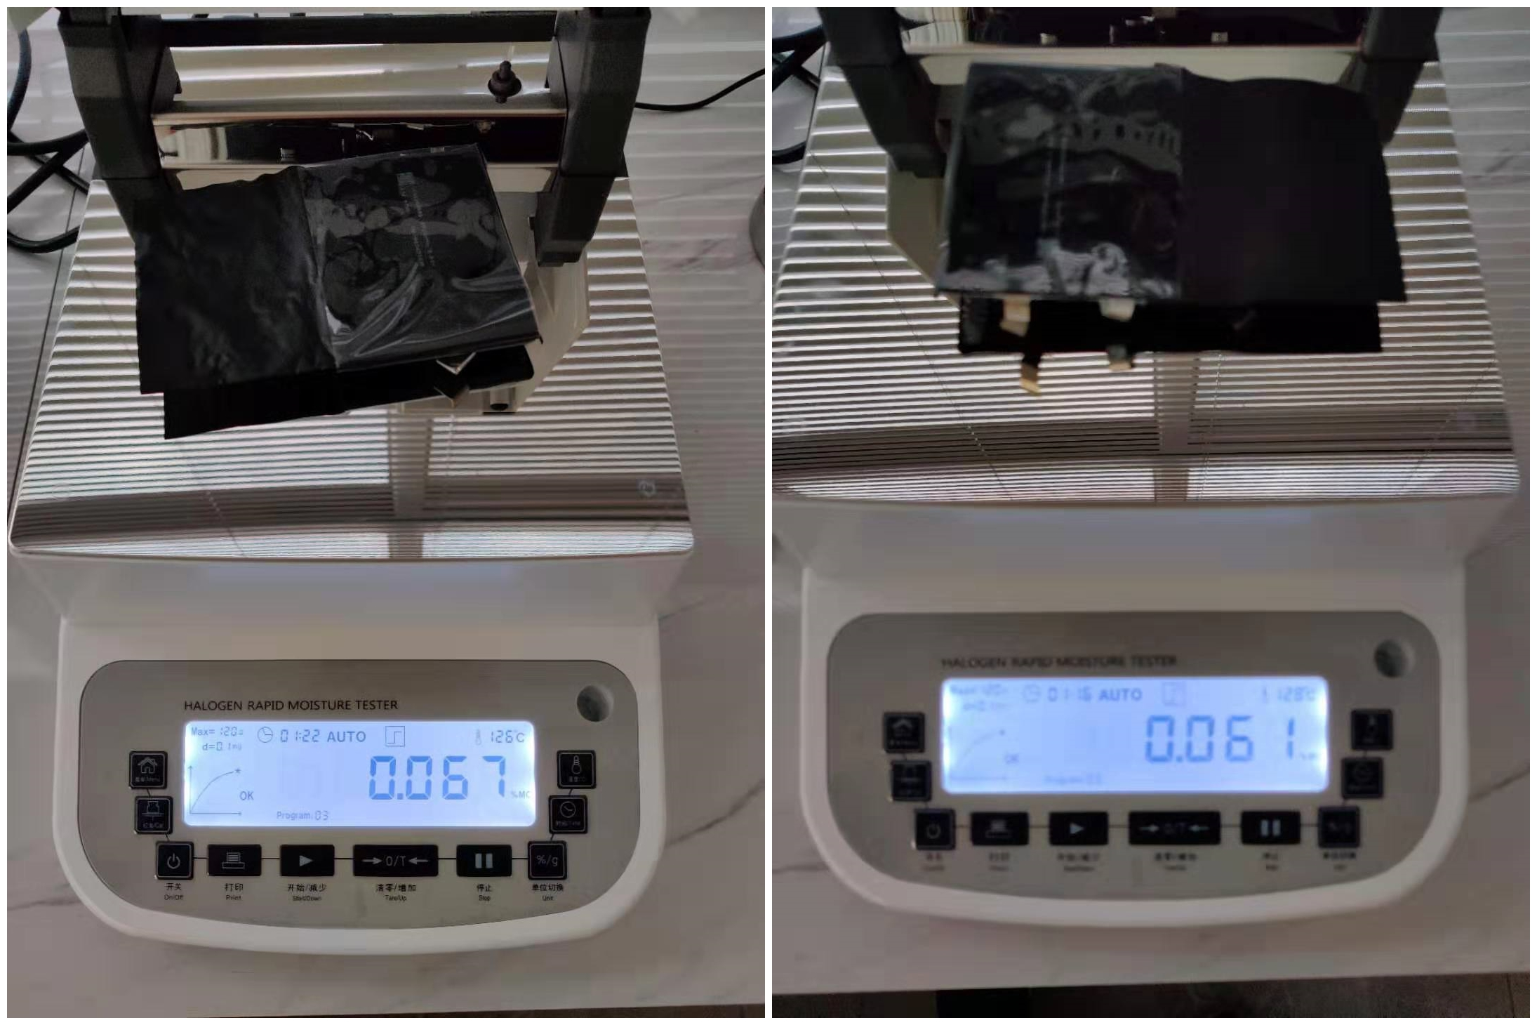

- 定时模式
 | 测试温度（℃） | 测试时长 | 水分含量（ppm）
电芯1 | 135 | 10’ | 880
电芯2 | 135 | 10’ | 850
